Git是目前最先进的分布式版本控制系统，作为一个程序员，我们需要掌握其用法、
一：下载GitHub for Windows 2.0
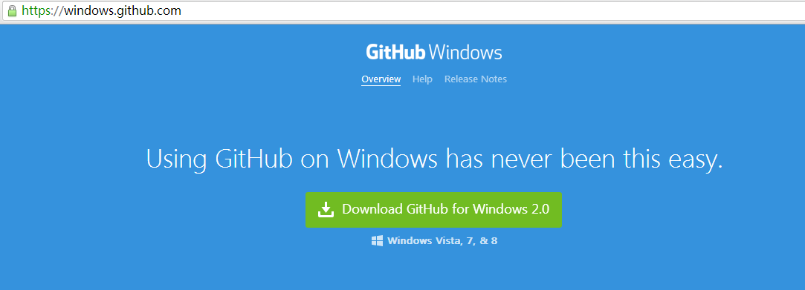

二：安装GitHub
下载之后点击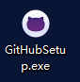进行安装过程，安装之后桌面上会有两个图标，分别是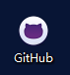 和 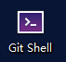。

三：新建项目
GitHub是图形界面模式，Git Shell是命令行模式，在Windows系统下我们使用GitHub进行代码管理。
1:打开GitHub图形界面，输入用户名密码或注册新账号，如下图：
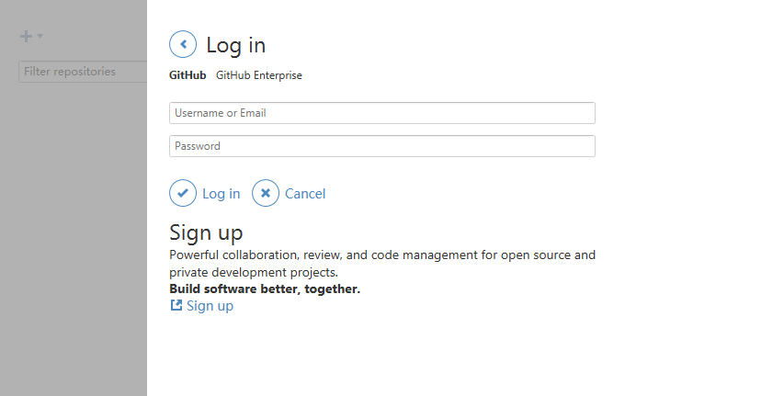
2：登录之后新建项目
点击左上角进行新建项目，如下图所示：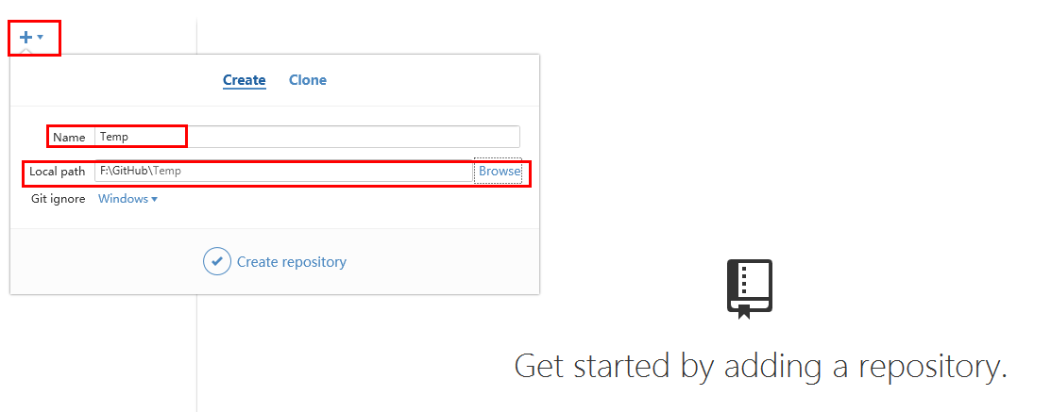
新建之后如下图所示
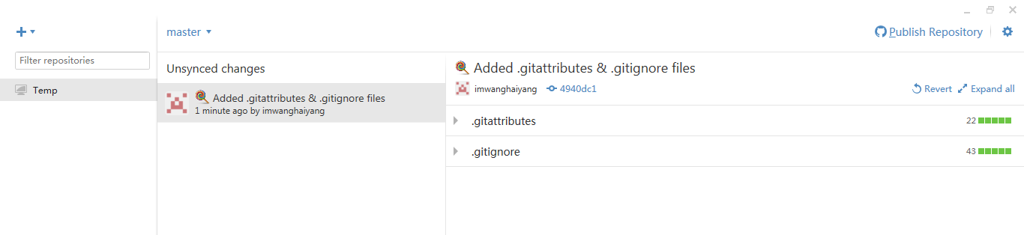

在电脑上查找刚才所选择的路径，会发现在该路径下会新建一个“Temp”文件夹，路下图所示
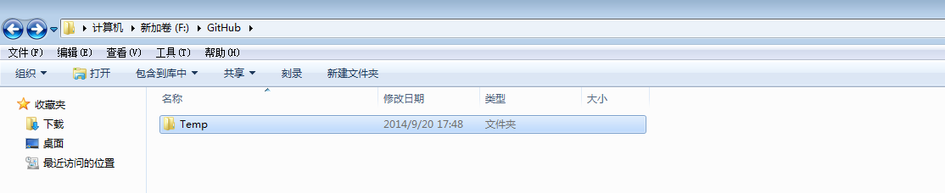

点击软件右上角，填写项目说明，如下图所示：
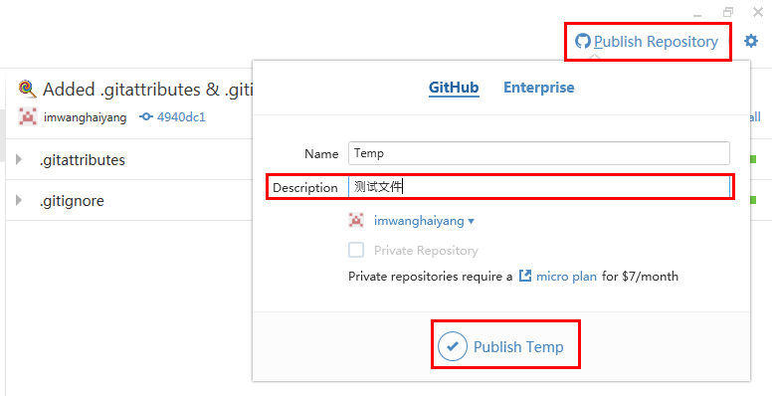

下一步点击右上角，展开之后点击在浏览器中查看项目详情，路下图所示：
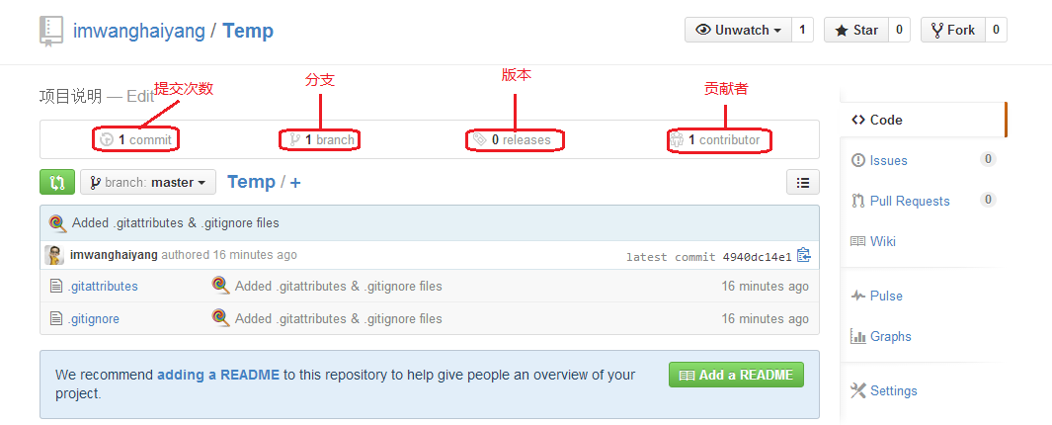
3：在计算机中Temp文件夹下添加一个空白文档”测试.doc“，如下图所示：
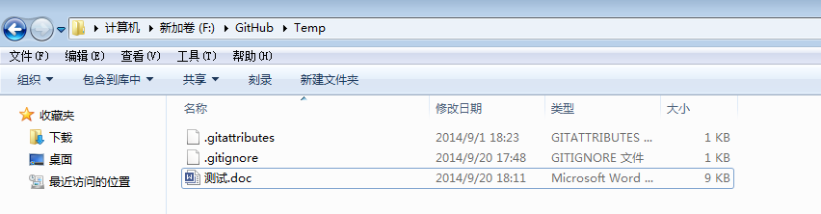
下一步打开GitHub程序，会发现界面有所改变，之后按照提示填写内容，然后点击提交即可，如下图所示：
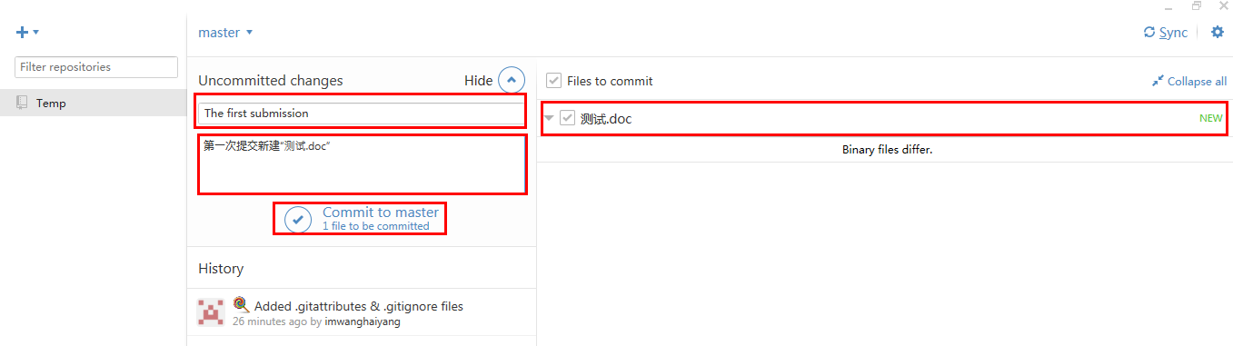
提交之后如下图所示，然后点击右上角进行同步
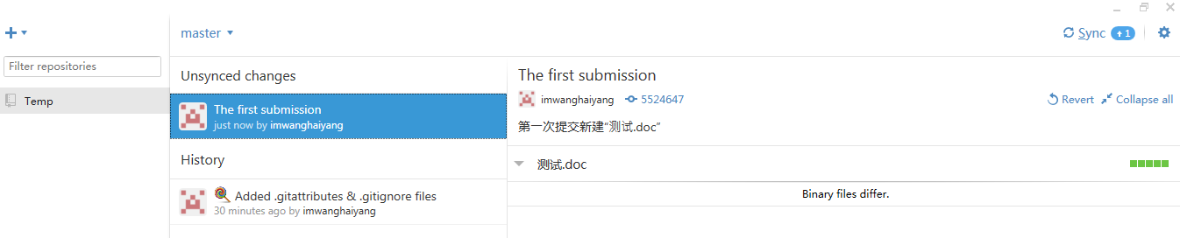
同步完之后在浏览器中查看，这时项目的提交次数已经变成了”2“，如下图所示：
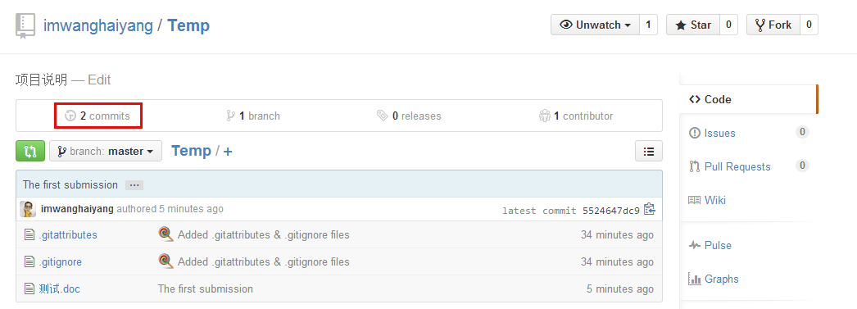
点击可以查看先前的版本，如下图所示：
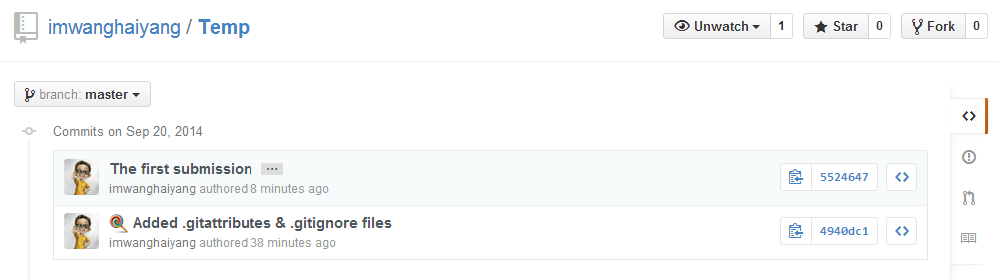

四：修改项目
在计算机中修改先前新建的空白文档”测试.doc“，路下图所示：
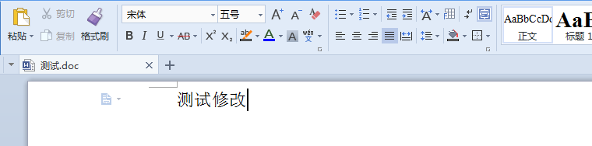
修改保存之后，在软件中再一次进行提交同步操作，如下图所示：
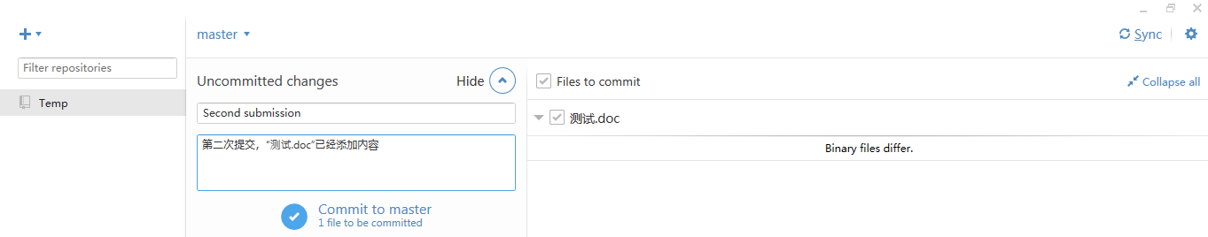
同步之后再浏览器中查看，提交次数已经变成了3次，之后可以分别下载第二次与第三次提交的文档，可以比较看出我们修改的内容。

五：删除项目
想要删除不需要的项目时，点击右下方进入删除页面，然后点击页面最下方弹出删除框，然后填写删除项目的名称，然后点击进行删除，如下图所示：
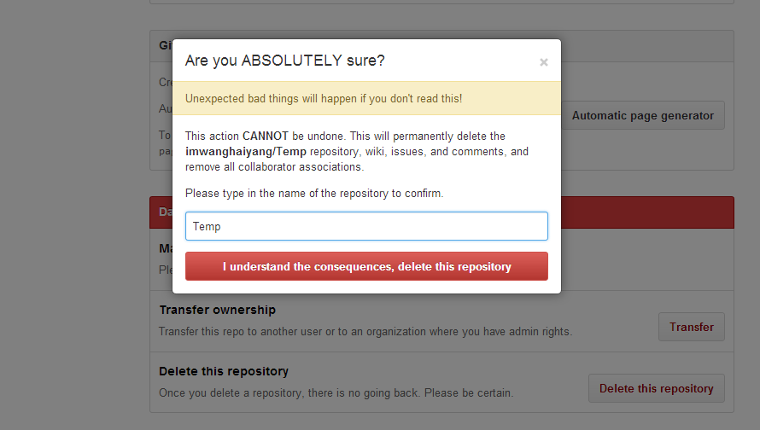

六：结束细语
GitHub功能十分强大，但是对于新手而言用起来确实有点困难，本篇文章只是演示简单的用法，接下来如果有时间会详细的给大家讲讲GitHub的用法。

